# Business Law

3. Limited Liability Company ( LLC ) - Công ty trách nhiệm hữu hạn

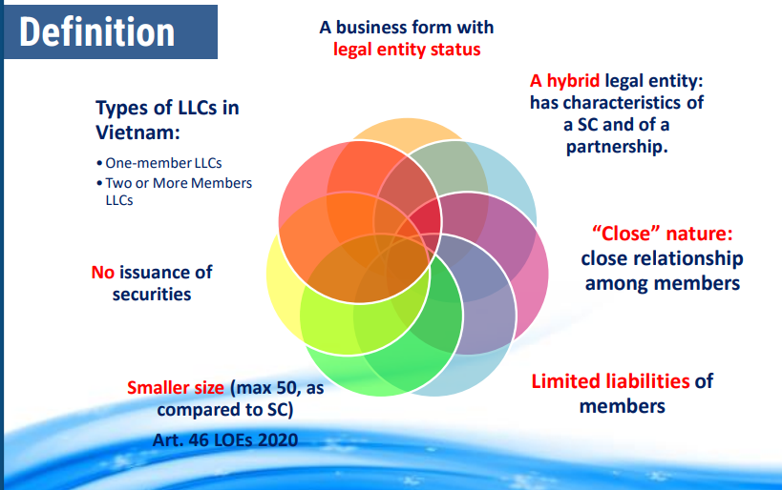

Ưu điểm

+ Tạo sự an toàn cho tài khoản cá nhân : Không phải chịu trách nhiệm cá nhân với các khoản nợ hoặc kiện tụng của công ty mà chỉ trên khoản vốn đã đóng góp.

Ai sẽ là người chịu trách nhiệm nếu liên quan tới nợ và pháp lý ?

+ Giảm thuế thu nhập cá nhân : Với các hình thức khác, chủ sở hữu chịu 2 loại thuế ( BTCF và ATCF ). Lợi nhuận sẽ chuyển đến vốn cá nhân chủ sở hữu, và từ đó sẽ giảm được 1 lần tính thuế.

+ Nâng cao uy tín : Đa phần các công ty TNHH được thừa nhận như 1 cấu trức kinh doanh, chứ không phải cá nhân

+ Tiếp cận các khoản vay

Nhược điểm

+ LLC có thể không thu hút các nhà đầu tư như một công ty bởi nó thông qua như một chủ sở hữu duy nhất. Và phần thu nhập từ LLC sẽ phải chịu thuế bởi chủ sở hữu dù được giải ngân hay không.

+ Có sự ràng buộc lớn từ các thành viên trong công ty.

+ Dễ gặp các vấn đề tổ chức

+ Ngân hàng không muốn LLC vay do tỉ lệ luân chuyển vốn cao hơn và tài sản thường nhỏ hơn.

+ Các chủ nợ có thể tìm tài sản cá nhân của chủ sở hữu, nếu doanh nghiệp không đủ khả năng thanh toán nợ

+ Các thành viên LLC không được quyền nhận lương từ LLC

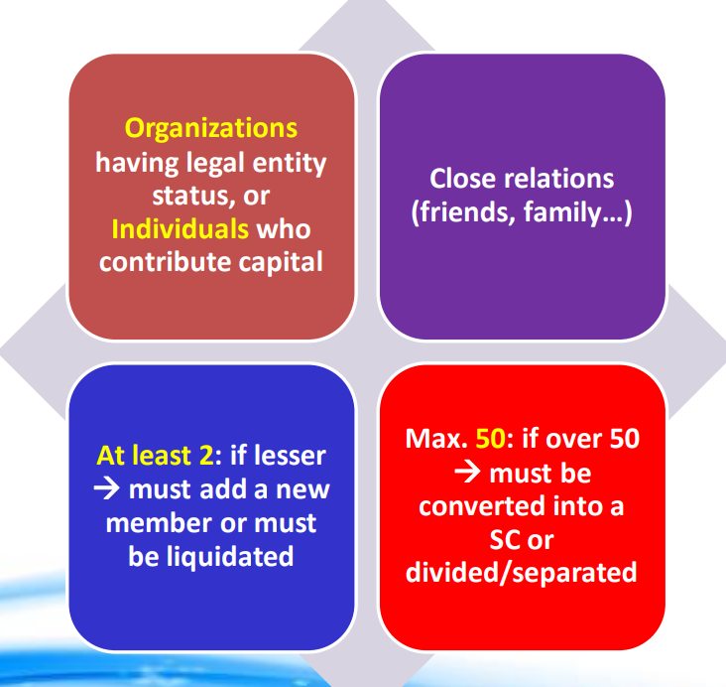SC : Stock Company : Công ty cổ phẩn.

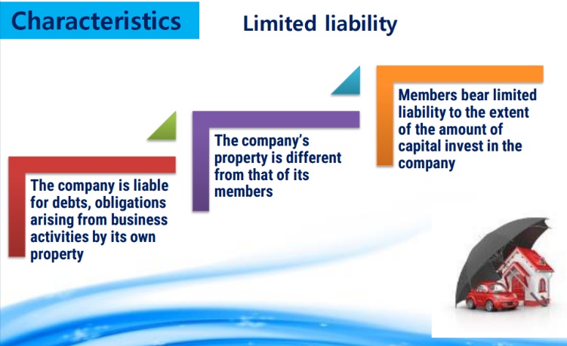

Quyền và nghĩa vụ của các bên tham gia trong quyền và nghĩa vụ của công ty.

thể phát hành cổ phiếu

Chuyển nhượng cổ phần công ty phải được sự thông qua của Council

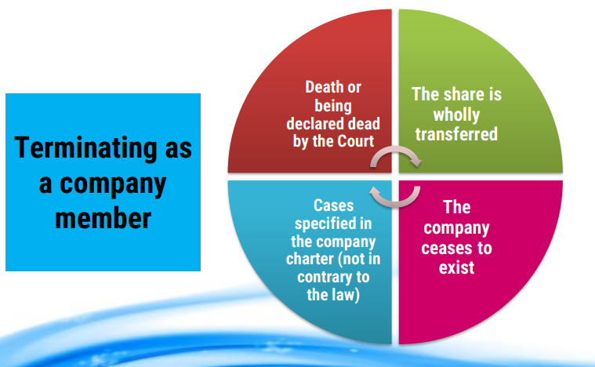Các quy định về chấm dứt vai trò trong công ty TNHH

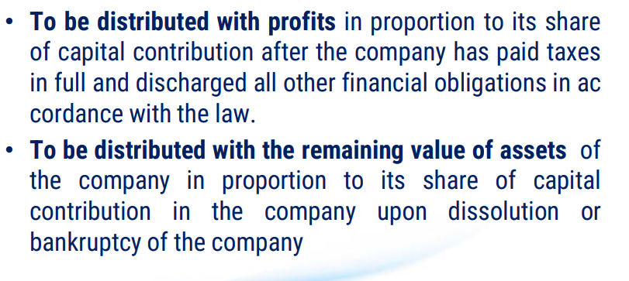Phần trăm chia cổ tức theo % vốn góp, khi đã thực hiện nghĩa vụ thuế ATCF.

Phần trăm chia tài sản tuong tự, khi công ty giải thể hoặc phá sản.

Có quyền chủ động định đoạn tài sản của mình theo hình thức chuyển nhượng, góp vốn, thừa kế,….

Có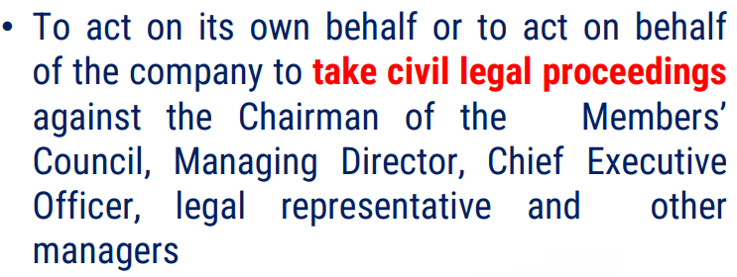 quyền khởi kiện đối với hội đồng

Civil Legal Proceedings : Khởi kiện dân sự.

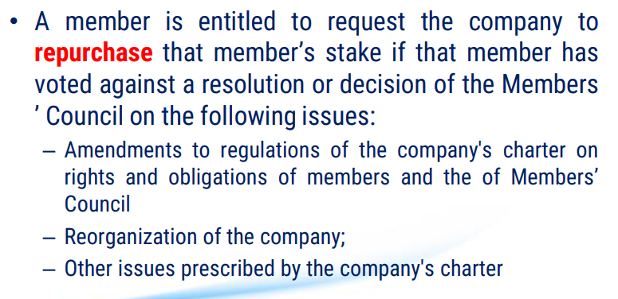Quyền từ bỏ công ty, nếu định hướng không còn chung với cổ đông. Yêu cầu công ty mua lại stake của thành viên.

Thành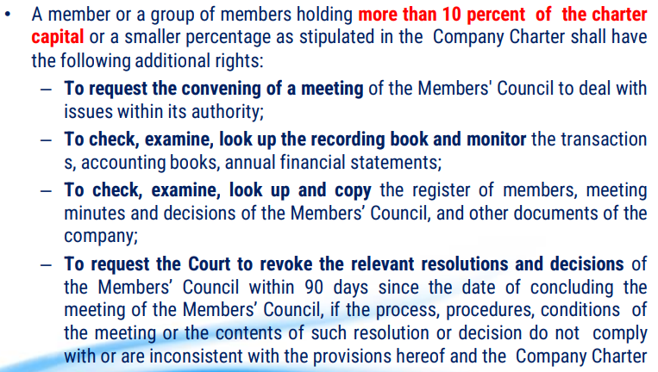 viên có vốn góp trên 10% mới có quyền làm những điều này :

+ tổ chức meeting, check, monitoring

+ Yêu cầu hội đồng hủy các nghị quyết trong vòng 90 days kể từ ngày kết thức hội đồng.

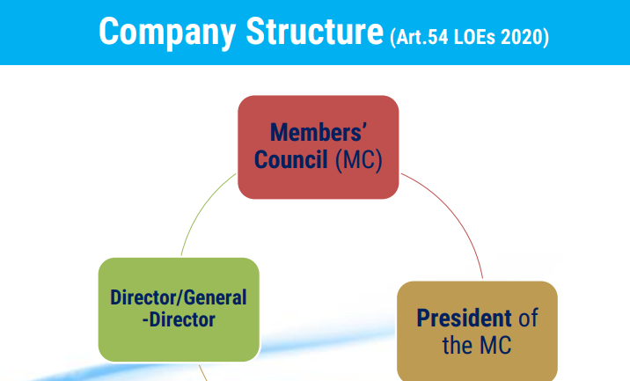

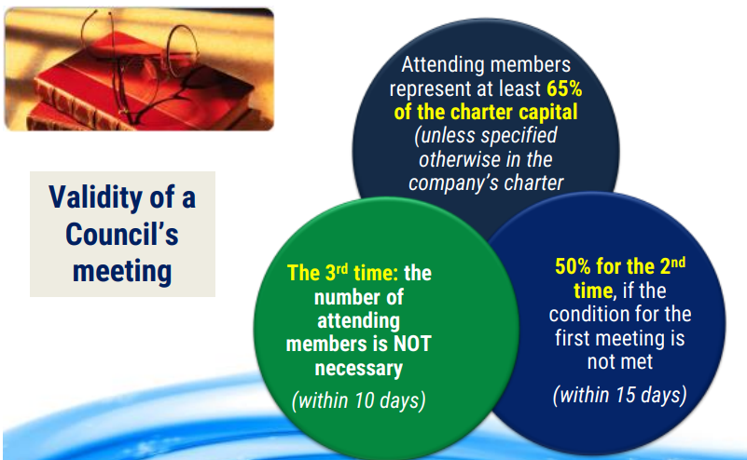

Hiệu lực của meeting sẽ giảm dần nếu trước đó, điều kiện tham gia không đảm bảo.

2. Công ty TNHH 1 thành viên

Chịu mọi trách nhiệm pháp lý, trong phạm vi vốn điều lệ của công ty.

